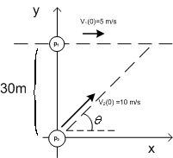
Partículas en el espacio (3 puntos).
Una partícula p₁ se desplaza paralelamente (30 metros) al eje $x$ a una velocidad de 5 m/s. En el momento que pasa por$x=0$ (ver figura), una segunda partícula p₂ colocada en el origen sale disparada con una velocidad de 10 m/s y cierto ángulo $θ$.
- ¿Que ángulo deberá tener la partícula p₂ para que ambas colisionen?
- ¿Cuanto tiempo transcurre hasta que colisionan?
- ¿A que distancia en $x$ ocurre la colisión?

Tiro parabólico en 2 dimensiones (2 puntos).
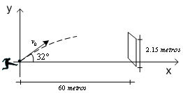
Un futbolista dispara desde media cancha (60 m) un balón en dirección a la portería contraria con un vector de velocidad inicial de ${\vec{v}}_{0}=\text{95}∠\text{31}º$ Km./h. Si la portería tiene una altura de 2.15 metros y el portero se encuentra almorzando…
- ¿Logrará anotar gol?
- ¿Cuál es la velocidad promedio del disparo?
Argumente analíticamente su respuesta.

Tiro parabólico en 3 dimensiones (3 puntos).
Una pelota es lanzada en la superficie de la tierra con un vector de velocidad inicial ${\vec{v}}_{0}=\text{30 \{}\hat{i}+\text{10}\text{.}5\hat{j}+\text{50 \{}\hat{k}$ m/s desde el origen (posición inicial, ${\vec{p}}_{0}=0$) de un sistema de coordenadas $x$,$y$, y $z$ donde z representa la altura y es afectada por la gravedad. Sin considerar la resistencia del aire y la curvatura de la tierra…
- ¿Cual es el vector de posición final cuando toca nuevamente la superficie terrestre?
- ¿Cuál es la altura máxima lograda por la pelota?
- ¿Qué tiempo dura la pelota en el aire?
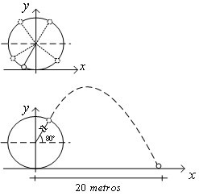
Aceleración centrípeta (2 puntos)
Un objeto es puesto a girar mediante una cuerda de 1.2 metros de largo sobre la superficie. En el instante en que la cuerda tiene 80º con la horizontal se rompe, el objeto sale disparado y recorre 20 metros medidos desde el centro del movimiento hasta tocar el suelo en 7.6 segundos.
- ¿Cual es el vector de velocidad al soltar la cuerda?
- ¿Cual es la aceleración centrípeta del objeto antes de soltarse?

Leyes del movimiento.
5.1 Concepto de fuerza y masa.
5.2 Primera ley de Newton.
5.3 Segunda ley de Newton.
5.4 Tercera ley de Newton.
5.5 Peso y masa.
5.6 Diagramas de cuerpo libre.
5.7 Fuerza equilibrante.
5.8 Fuerzas de fricción.
Fuerza centrípeta y centrífuga.

